独立站大卖实操干货：Facebook矩阵长效养号完整攻略，低成本稳定薅免费流量
今天分享一套深耕独立站多年头部卖家沉淀的 Facebook 矩阵养号实操思路，帮各位跨境卖家搭建稳定免费自然流量通道，大幅压缩广告获客成本，摆脱付费投放烧钱无转化的困境。
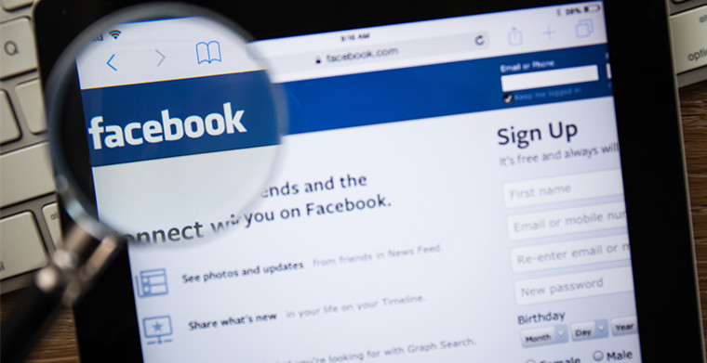

一、多数卖家 Facebook 账号频繁封禁的核心根源
做跨境独立站的同行都深有体会，如今海外广告投放成本持续走高，单纯靠付费广告引流，一旦转化跟不上，只会持续亏损；而 Facebook 矩阵是跨境圈内公认低成本挖掘精准私域流量、反哺独立站的优质渠道。
但九成卖家起步就翻车，账号刚起号就封禁、发引流内容直接违规，根本没法长期运营。
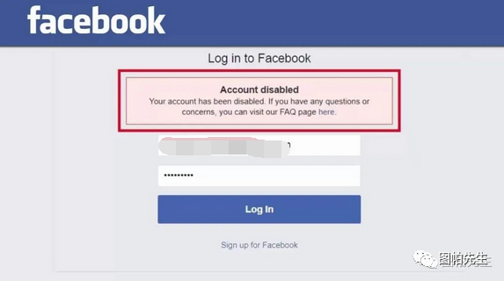

账号频繁受限从来不是运气问题，绝大多数人从账号底层环境搭建阶段，就触碰了 Facebook 风控机制，尤其做独立站引流的商家，下面这四类雷区只要踩中任意一条，封号风险会成倍上涨：
- IP 环境是封号头号诱因
机房数据中心 IP、多人共用共享代理、国内翻墙网络辨识度极高，Facebook的风控系统一眼就能识别出“代理痕迹”；最致命的是多个账号共用同一 IP，系统会直接判定账号关联批量封禁，这也是新手最常踩的大坑。
- 设备环境未做隔离
同一台设备登录多个 Facebook 账号，浏览器缓存、Cookie 数据互相残留，设备指纹无法区分，直接造成账号关联。哪怕运营两三个月的权重老号，跨设备登录后也有极高封禁概率。
- 运营操作违背真人使用逻辑
新账号注册完成立刻发布营销广告、挂独立站外链、批量添加好友与社群，这类操作完全不符合普通海外用户使用习惯，平台会快速标记为营销营销机器号，限流封禁是必然结果。
- 站点与账号网络环境割裂
Facebook 账号登录 IP、独立站后台操作 IP、外链跳转 IP 分属不同地区网络，跨区域跳转行为会被平台判定恶意引流作弊，轻则外链屏蔽无法展示，重则账号永久封禁，甚至牵连 PayPal 收款账户受限。
在账号矩阵运营、独立站引流全流程里，IP 网络是底层基础，绝大多数关联、封禁问题都源于网络环境隔离不到位。
我们运营独立站多年，试过共享代理、机房数据 IP 各类方案，长期稳定运营、能规避账号关联封禁的最优选择，只有对应目标市场本土真实住宅 IP。
我日常实操使用 IPFLY 静态住宅代理，IP 资源均来自本地正规 ISP 服务商，覆盖全球 190 多个国家和地区，适配长期矩阵养号需求。

二、7-14 天标准化养号流程，照做大幅降低封号概率
Facebook 风控核心逻辑依靠账号信任分，平台结合 IP 地址、设备指纹、日常操作行为等多维度数据判断账号真实度，一旦识别为营销机器账号，轻则流量限制，重则永久封禁。
很多卖家批量多账号共用一套网络环境运营，等同于主动向平台标记矩阵营销属性。我早期也踩过同类误区，通过完善网络设备隔离 + 模拟真人行为运营，账号存活比例从 35% 提升至 85% 以上。
矩阵养号核心不在于被动耗时间，而是全方位复刻真实海外用户行为，新账号基础养号周期建议 7 至 14 天；欧美市场账号建议拉满 14 天提升权重，东南亚市场账号周期可适当缩短，整体分为三大阶段：

阶段 1：前期筹备，落实一号一 IP 一设备底层隔离
网络与设备是养号根基，前期搭建出错，后续所有操作都会埋下封禁隐患，硬性标准：单个 Facebook 账号，匹配专属独立 IP 与隔离设备 / 浏览器环境。
- IP 筛选标准
优先选用目标市场静态住宅专属 IP，避开机房、共享代理。比如主营美国独立站，就选用美国本土住宅 IP，支持精准到城市定位最佳。我长期在用的 IPFLY 静态住宅代理，可精准划分城市线路，IP 完全独享无重复复用，单账号绑定单一 IP，完美复刻本地居民上网环境，靠这套方案运营的账号从未出现 IP 关联封禁问题。
- 设备隔离方案
预算充足可单独配备实体手机运营；预算有限则选用专业反指纹浏览器，每个账号搭建独立运行环境，关闭账号间数据同步功能，每次登录前清空缓存、Cookie，杜绝历史数据残留造成账号关联。
- 注册资料匹配
采用对应地区真实海外信息注册账号，姓名、邮箱、手机号等信息和 IP 所属国家城市统一，例如美国线路搭配美国邮箱、本地手机号；账号注册完成后不要频繁修改基础资料，避免触发平台风控审核。

阶段 2：养号观察期，贴合真人习惯日常运营
账号注册前 7 天属于平台重点观测周期，这段时间严禁任何营销、引流动作，仅模拟普通用户日常社交行为，提升账号基础信任分。
- 常态化基础互动
固定每日时段登录，单次在线时长控制在 10-30 分钟，像普通海外用户一样浏览平台推荐内容，给同赛道博主、品牌主页点赞、温和评论，偶尔分享无商业属性的生活日常内容，贴合普通人使用节奏。
- 循序渐进解锁平台功能
养号 3-5 天，可少量加入 1-2 个垂直小众行业社群，仅潜水浏览、简单互动，不主动发布内容；满 7 天后可发布生活化、行业干货类原创帖子，全程不植入独立站链接、营销话术。
- 严格规避高危操作
禁止短时间内大批量操作、频繁更换登录地区、私信陌生用户、发布敏感违规内容，所有脱离真人使用逻辑的行为，都会快速拉低账号信任分。

阶段 3：账号权重升级，搭建主副号矩阵体系
单个账号养号达标后，即可搭建完整矩阵，采用主号沉淀权重、子号负责引流的模式，分散运营风险，实现账号协同增效。
- 主号深耕权重
重点运营 1-2 个核心主账号，完整走完 14 天养号周期，拉高账号综合权重，作为品牌粉丝主页管理员，仅负责矩阵整体运营，不直接发布引流内容，保障账号长期稳定。
- 子号承接引流工作
主号权重稳定后，按照统一隔离标准批量孵化子账号，依靠子账号和品牌主页、主号做轻度互动，承接前端引流工作，单个子号出现问题不会牵连整套矩阵。
- 统一搭建品牌粉丝主页
粉丝主页品牌信息、产品品类和独立站完全统一，运营使用和养号一致的住宅 IP，避免跨网络运营触发风控；粉丝主页作为独立站海外品牌展示阵地，持续沉淀精准意向客户，完成信任转化。

实操小贴士：优先选择静态住宅 IP，避开数据中心代理
住宅 IP 依托本地正规 ISP 分配，网络属性和真实居民上网环境一致，平台信任度更高。市面上低价共享代理看似节省成本，但 IP 质量参差不齐，大量账号共用极易被平台标记风控，不适合长期矩阵运营。

三、独立站 ×Facebook 矩阵联动引流 3 套实操玩法，合规涨转化
养号最终目的是为独立站输送精准订单，不少卖家账号权重养到位，一发布引流内容就被限制，核心是引流方式不符合平台规则。整理三套实测有效的软引流方案，合规低风险，新手也能直接落地：

玩法 1：行业社群引流（适配垂直细分品类）
- 主账号搭建或入驻赛道相关社群，例如家居装饰爱好者社群；
- 矩阵子号以普通消费者身份长期活跃，发布真实产品使用体验；
- 软性植入独立站产品，引导意向用户评论区咨询或私信沟通。
优势：流量垂直精准，转化效果突出，零广告投放成本。

玩法 2：品牌主页矩阵打法（适配精品品牌独立站）
- 搭建独立站官方品牌主页，全部矩阵账号作为普通粉丝互动；
- 子账号转发主页原创内容至个人主页、行业社群，扩大曝光范围；
- 借助短视频 Reels、直播等形式，温和引导访客跳转独立站。
优势：自带品牌公信力，可持续沉淀粉丝资产，长期运营价值高。

玩法 3：私信分层转化（适配高客单价产品）
- 矩阵账号在行业相关帖子评论区温和互动，引导用户主动私信沟通；
- 通过私信话术筛选精准意向客户，过滤低需求流量；
- 私信推送独立站链接或 WhatsApp 联系方式，完成成交转化。
优势：客户意向明确，客单价更高，利于搭建私域客户池。

四、矩阵运营红线，触碰直接全盘崩盘
跨境圈都清楚养号周期漫长、封禁只需一瞬间，即便完整走完养号流程，踩中以下操作依旧会前功尽弃，都是众多卖家踩坑总结的避雷要点：
- 固定账号绑定单一 IP，杜绝频繁切换线路，异地登录极易触发风控审核；
- 减少自动化批量工具使用，Facebook 针对机器人操作检测力度极强，手动运营稳定性更高；
- 矩阵账号内容差异化运营，统一文案、图片批量发布会被判定垃圾营销内容；
- 重视账号权重积累，注册满 3 个月的老账号风控耐受度远高于新号，建议提前储备权重账号。

总结
Facebook 矩阵养号不存在所谓违规黑科技，本质是吃透平台规则的精细化长线运营。
很多卖家把大量资金投入选品、付费广告，却忽略 IP、设备这类底层运营环境，最后账号封禁、店铺受限，前期所有投入全部付诸东流，得不偿失。

